# 1. Постановка задачи

**Практическая работа №1**

**Тема:** Анализ предметной области. Построение схем ПрО.

**Цель:** Получить практические навыки построения диаграмм ПрО.

**Задание:**

1. Построить общую и развернутую структурную схему ПрО в соответствии с заданием (IDEF0)
2. Построить диаграмму потоков данных ПрО в соответствии с заданием (DFD)
3. Построить концептуальную и логическую схему разрабатываемой БД.
4. Составить отчет.

**Вариант: Телефонный справочник университета**

# 1. Общая и развернутая структурная схемам ПрО

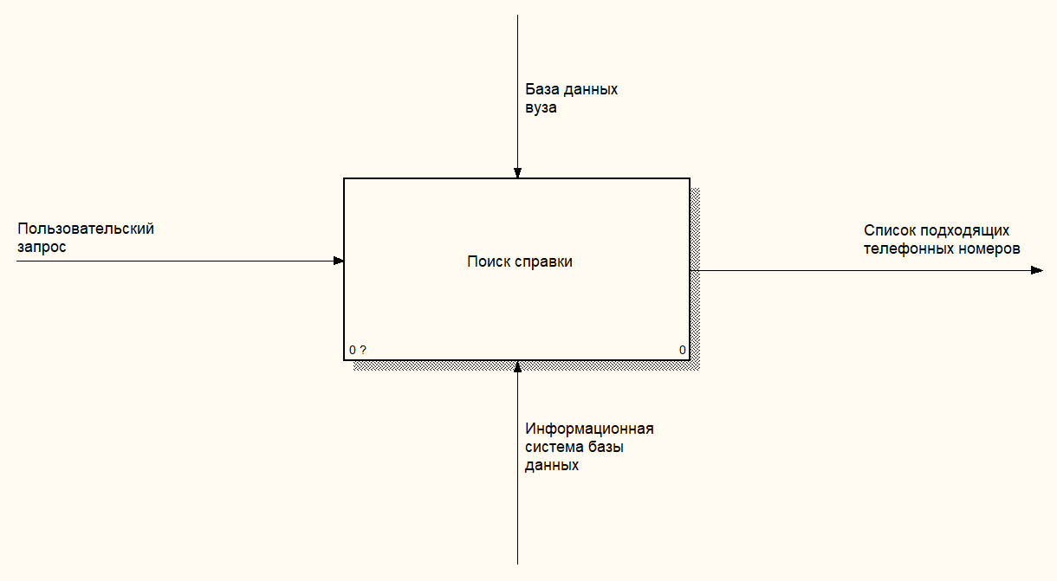

Общая схема ПрО

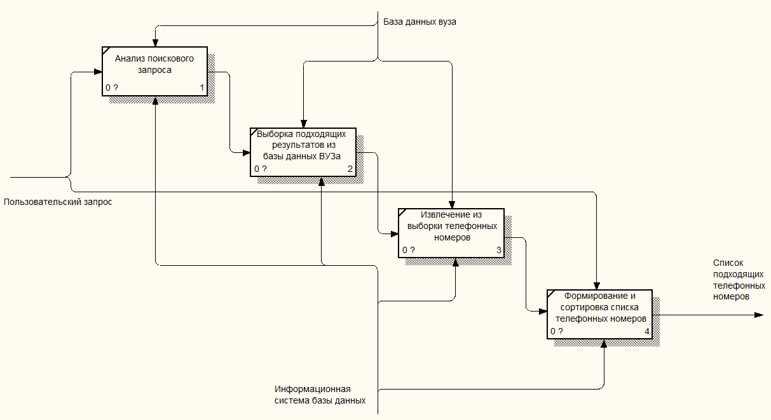

Декомпозированная схема ПрО

# 2. Схема потоков данных DFD

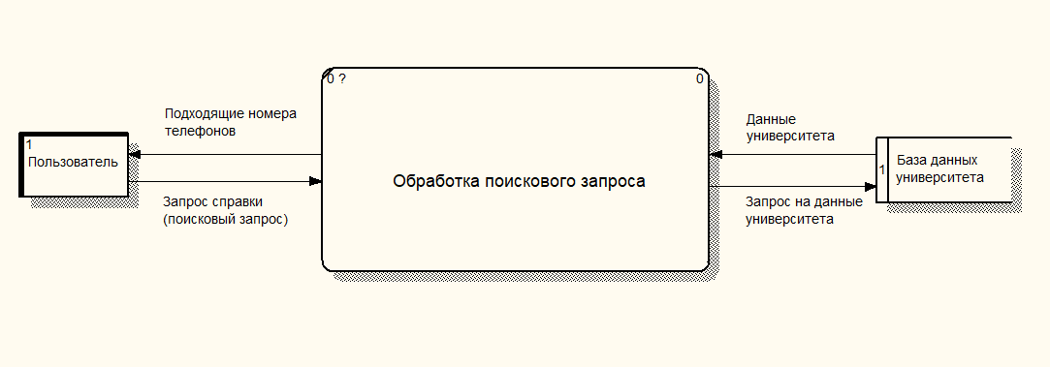

Схема потоков данных

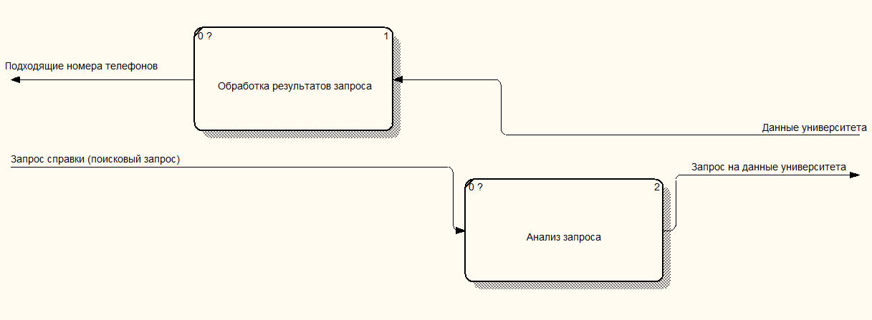

Декомпозированная схема потоков данных

# 3. Логическая и концептуальная схема

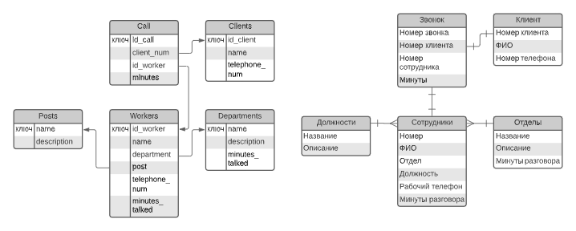

Логическая схема



Концептуальная схема

# 4. Вывод

В данной работе я разработал основные документы, сопровождающие разработку собственной базы данных телефонного справочника университета.